Matrices | Calcul matriciel | HP 39 gII

? | On donne $\text{M1}=\left(\begin{matrix}1 & 3 \\ 2 & 3\end{matrix}\right)$ et $\text{M2}=\left(\begin{matrix}1 & 5 & 4 \\ 3 & 6 & 7\end{matrix}\right)$. 1. Calculer 5M1, M1³, M1 x M2  2. Calculer M1⁻¹.  3. Calculer M1^{t} | ?

Saisir une matrice

Pour accéder au menu matrice utiliser l'instruction Matrix  ( touches SHIFT 4 )  Sélectionner M1 puis Instruction EDIT (Touche F1 ) et valider par ENTER  Saisir les éléments de la matrice en utilisant les flèches et valider par l'instruction OK ( touche F6 ) ou par ENTER  Revenir à l'écran de calcul (touche HOME )  Procéder de même pour définir la matrice M2. | 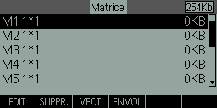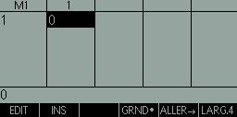  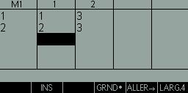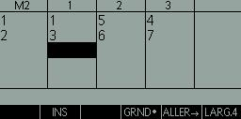

Opérations sur les matrices

Dans l'écran de calcul (touche HOME ) saisir  5 x M1, M1^3, M1 x M2  M1 s'obtient avec ALPHA M 11  M2 s'obtient avec ALPHA M 21  L'inverse de M1, s'obtient avec ALPHA M 1 SHIFT ÷  Remarque:  - Pour obtenir des coefficients sous forme fractionnaire, utiliser la touche a b/c | 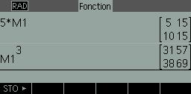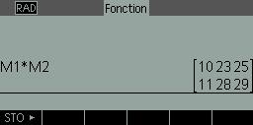  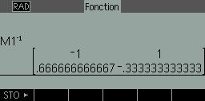  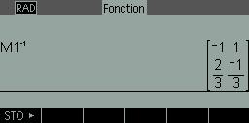

Transposée d'une matrice

Dans l'écran de calcul, accéder au menu Fonctions mathématiques (touche Math ) puis sélectionner Matrice  et enfin l'instruction TRN (Déplacer le curseur vers le haut) | 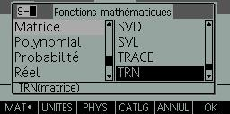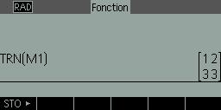

⇒ Problème pouvant être rencontré

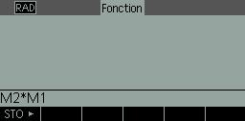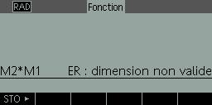 | Dans le cas où les dimensions des matrices sont incompatibles pour un calcul donné (par exemple M2×M1 ) le message d'erreur ci-contre est affiché.

